Luis XIV

http://www.biografiasyvidas.com/monografia/luis_xiv/

El que fuera elevado a la altura de un dios por encima de la nobleza, como dueño y señor de la persona y propiedades de diecinueve millones de franceses, nació el 5 de septiembre de 1638 en Saint-Germain-en-Laye, junto a París. Su padre, Luis XIII, y su madre, Ana de Austria, interpretaron como una señal de buen augurio que su hijo naciese ya con dos dientes, lo que quizás presagiaba el poder del futuro rey para hacer presa en sus vecinos una vez ceñida la corona.

Muerto su progenitor en 1643, cuando el Delfín contaba cuatro años y ocho meses, Ana de Austria se dispuso a ejercer la regencia y confió el gobierno del Estado y la educación del niño al cardenal Mazarino, sucesor en el favor real de otro excelente valido: el habilísimo cardenal Richelieu. Así pues, fue Mazarino quien inculcó al heredero el sentido de la realeza y le enseñó que debía aprender a servirse de los hombres para que éstos no se sirvieran de él. No hay duda de que Luis respondió de modo positivo a tales lecciones, pues Mazarino escribió: "Hay en él cualidades suficientes para formar varios grandes reyes y un gran hombre."

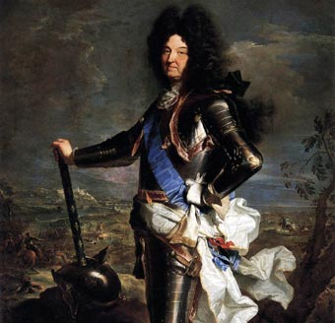
Luis XIV

Aquel infante privilegiado iba a vivir entre 1648 y 1653 una experiencia inolvidable. En esos años tuvieron lugar las luchas civiles de la Fronda, así llamadas por analogía con el juego infantil de la fronde (honda). La mala administración de Mazarino y la creación de nuevos impuestos suscitaron primero las protestas de los llamados parlamentarios de París, prestigiosos abogados que registraban y autorizaban las leyes y se encargaban de que fueran acatadas.
Mazarino hizo detener a Broussel, uno de sus líderes, provocando con ello la sublevación de la capital y la huida de la familia real ante el empuje de las multitudes. Era el comienzo de la guerra civil.

Para sofocar la rebelión, el primer ministro llamó a las tropas del príncipe de Condé, Gran Maestre de Francia y héroe nacional; los parlamentarios claudicaron inmediatamente, pero Condé aprovechó su éxito para reclamar numerosos honores. Cuando Mazarino lo hizo detener en enero de 1650, la nobleza se levantó contra la corte dando lugar a la segunda Fronda, la de los príncipes.

La falta de acuerdo entre los sublevados iba a decidir su fracaso, pero eso no impidió que durante meses el populacho se adueñara otra vez de París; la reina madre y su familia, de regreso al palacio del Louvre, hubieron de soportar que una noche, tras correr la voz de que el joven monarca estaba allí, las turbas invadiesen sus aposentos y se precipitaran hacia el dormitorio donde el niño yacía inmóvil en su cama, completamente vestido bajo las mantas y fingiendo estar dormido: ante el sonrosado rostro rodeado de bucles castaños, la cólera del pueblo desapareció de pronto y fue sustituida por un murmullo de aprobación. Luego, todos abandonaron el palacio como buenos súbditos, rogando a Dios de todo corazón que protegiera a su joven príncipe.

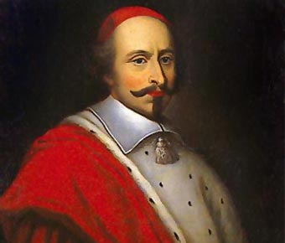
El cardenal Mazarino

Aquellos acontecimientos dejaron una profunda huella en el joven Luis. Se convenció de que era preciso alejar del gobierno de la nación tanto al pueblo llano, que había osado invadir su dormitorio, como a la nobleza, permanente enemiga de la monarquía. En cuanto a los prohombres de la patria, los parlamentarios, jueces y abogados, decidió que los mantendría siempre bajo el poder absoluto de la corona, sin permitirles la menor discrepancia.

Luis XIV fue declarado mayor de edad en 1651 y el 7 de junio de 1654, una vez pasado el huracán de las Frondas, fue coronado rey de Francia en la catedral de Reims. A partir de ese momento, su formación política y su preparación en el arte de gobernar se intensificaron.
Diariamente despachaba con Mazarino y examinaban juntos los asuntos de Estado. Se dio cuenta de que iba a sacrificar toda su vida a la política, pero no le importó: "El oficio de rey es grande, noble y delicioso cuando uno se siente digno y capaz de realizar todas las cosas a las cuales se ha comprometido."

No es de extrañar, pues, que comprendiese perfectamente su obligación de casarse con la infanta española María Teresa de Austria, hija de Felipe IV de España, porque así lo exigían los intereses de Francia. Según la Paz de los Pirineos, tratado firmado en 1659 entre ambos países, la dote de la princesa debía pagarse en un plazo determinado. Si no se efectuaba el pago, la infanta conservaría su derecho al trono español. El astuto Mazarino sabía que España estaba prácticamente arruinada y que iba a ser muy difícil cobrar la dote, con lo que Luis XIV podría reclamar, a través de su esposa, los Países Bajos españoles e incluso el trono de España. Al soberano nunca le satisfizo aquella reina en exceso devota y remilgada, pero cumplió con los compromisos adquiridos y con todas sus obligaciones como esposo. Al menos, durante los primeros años de su matrimonio.

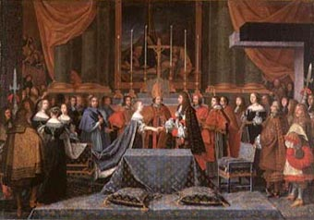
Boda de Luis XIV y María Teresa de Austria

El 9 de marzo de 1661, Mazarino dejaba de existir. Había llegado el momento de ejercer la plena soberanía. Luis XIV escribió en su diario: "De pronto, comprendí que era rey. Para eso había nacido. Una dulce exaltación me invadió inmediatamente". Cuando los funcionarios le preguntaron respetuosamente quién iba a ser su primer ministro, el soberano contestó: "Yo. Les ordeno que no firmen nada, ni siquiera un pasaporte, sin mi consentimiento. Deberán mantenerme informado de todo cuanto suceda y no favorecerán a nadie."

Monarca absoluto

Con sus palabras, Luis XIV acababa de fundar la monarquía absoluta en Francia, según un concepto cuya difusión aseguraría: el del despotismo por derecho divino. La omnipotencia ministerial que desde 1624, con Richelieu y Mazarino, había sentado las bases del poderío francés, quedaba ahora subsumida en la autoridad real. Desde entonces, ni la reina madre ni otros dignatarios volvieron a ser convocados a ninguna reunión de los consejos de Estado. El monarca invitaba sólo a la tríada ministerial formada por Jean-Baptiste Colbert, François-Michel Le Tellier, marqués de Louvais, y Hugues de Lionne. Inseparables del rey, se reunían dos o tres veces por semana en los consejos reservados que éste presidía, demostrando que poseía una personalidad y firmeza suficientes para controlar los órganos centrales de gobierno. Así, el año 1661 marcó el advenimiento de una nueva era en Francia y en Europa, la de la monarquía absoluta.

El otro gran golpe de efecto de Luis XIV en ese año fue el arresto de Nicolas Fouquet, superintendente de Finanzas de Mazarino, a quien el rey consideraba demasiado rico y poderoso, y capaz por ello de convertirse en sucesor del cardenal. En un acto de teatral afirmación del poder, le hizo arrestar en Nantes, el 5 de septiembre, bajo la acusación de malversar fondos públicos. Condenado a prisión perpetua en la fortaleza de Pinerolo, Fouquet fue desde entonces una advertencia para los que servían o dejaban de servir al rey. De esta forma la autoridad real se elevó más aún, otorgándole la plenitud de poderes que tuvo Richelieu por delegación de Luis XIII: el rey se veía a sí mismo como un representante de Dios sobre la tierra y como un ser infalible, puesto que su poder le venía de Dios.

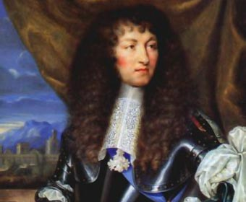
Un joven Luis XIV (óleo de
Charles Le Brun, c. 1661)

Con espíritu metódico y conciencia profesional, Luis XIV se propuso encarnar a Francia en su sola persona, mediante la centralización absoluta, la obediencia pasiva y el culto a la personalidad real. Todo estaba bajo su control, desde las disputas teológicas hasta el mínimo detalle del ceremonial. La rígida etiqueta que impuso en la corte fue en sus manos un instrumento de gobierno. Después de haber protagonizado once guerras en cuarenta años, el poder de los nobles pasó a depender de la capacidad que demostraran en la corte de complacer al rey.

Desde ese momento dejarían de ser un factor esencial en la política francesa para cristalizar en una clase social parasitaria, egoísta y propensa al esnobismo. De la misma forma que el siglo de Luis XIV marcó el apogeo de la vida cortesana, redujo a la nobleza a una estrecha dependencia moral y económica de la figura del rey.

Su reinado estuvo señalado por el fasto y la euforia, sobre todo en los primeros años, cuando brillaban en la comedia Molière y en la ópera Lully, y el propio Luis bailaba disfrazado de dios del Olimpo, para solaz de las damas. La reina madre y el circulo de devotos de la corte se escandalizaron al ver que el matrimonio no había atenuado la pasión del rey por las aventuras sexuales. La reina María Teresa, baja y regordeta, hablaba con dificultad el francés y vivía casi ignorada pero en perpetua adoración de su esposo, al que daría seis hijos, todos fallecidos en la infancia, a excepción del gran delfín. Cuando la reina murió en 1683, Luis dijo: «He aquí el primer pesar que me ha ocasionado». Todos le dieron la razón.

El régimen de las amantes oficiales había empezado al poco tiempo de su casamiento, cuando el rey estableció una estrecha relación con su cuñada madame Enriqueta, duquesa de Orleans y, para evitar el escándalo, tomó por amante a una dama de honor de ésta, Louise de La Vallière. Era una muchacha tímida y algo coja, de dieciséis años, que le dio tres hijos ilegítimos que serían criados por la esposa de Colbert.

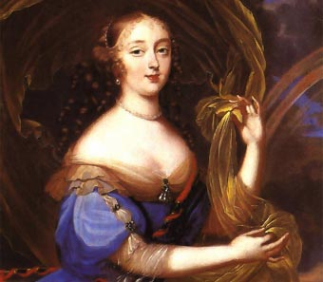
La marquesa de Montespan

En 1667 La Vallière fue reemplazada por François-Athénaïs de Rochechuart, la espléndida marquesa de Montespan, que durante diez años dominó al rey y a la corte como la verdadera sultana de las fiestas de Versalles. Sus numerosos alumbramientos (siete en total) fueron tema del parlamento, que legitimó a los cuatro hijos bastardos que sobrevivieron. Por fin, cansado de sus cóleras y de sus celos, el rey se separó de ella cuando la marquesa se vio implicada en el llamado caso de los venenos, un sonado escándalo que salpicó a un número importante de personalidades, que fueron acusadas de brujería y asesinato.

Expansionismo y guerra

Luis XIV consideró siempre la guerra como la vocación natural de un gran rey, y a ella subordinó la economía nacional, con el objetivo final de imponer la supremacía francesa en Occidente. Su ministro Colbert le proporcionó los medios materiales para sus empresas, con las reformas en Hacienda y las acertadas medidas proteccionistas de la industria y el comercio. La revolución económica que llevó a cabo le permitió armar un ejército capaz de hacer de Francia el estado más poderoso de Europa. En esta tarea fue decisiva la reorganización de las tropas realizada por Le Tellier, que concentró la autoridad militar para crear un verdadero ejército monárquico, cuyos efectivos aumentaron de 72.000 a 400.000 hombres.

Desde la muerte de su suegro Felipe IV, en 1665, Luis había comenzado una batalla jurídica para reclamar los Países Bajos españoles en nombre de su mujer, y para ello había publicado el Tratado de los derechos de la reina. Poco después, el 21 de mayo de 1667, con la formidable máquina de guerra creada por Le Tellier, invadía los territorios flamencos, apoderándose de las plazas más importantes de la frontera, en medio de un auténtico paseo militar. Inquieta ante el empuje francés, Inglaterra se alió con Holanda y Suecia en la Triple Alianza, y la contienda (conocida con el nombre de guerra de Devolución) cambió de rumbo, finalizando con la Paz de Aquisgrán de 1668, por la que España recuperaba Besançon y Francia se apoderaba de Flandes. Éste fue el comienzo de una serie de conflagraciones que duraron todo su reinado.

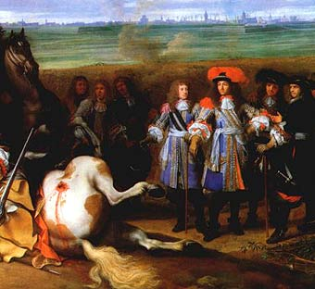
Luis XIV en la guerra de Devolución (óleo de Le Brun)

Después de cuatro años de preparativos, Luis determinó que había llegado el momento de vengarse de Holanda, en parte también por odio a los burgueses republicanos que monopolizaban el mar. El ministro De Lionne obtuvo un activo apoyo inglés, mediante la alianza con Carlos II, y la neutralidad de Brandeburgo, Baviera y Suecia. En la primavera de 1672 un poderoso ejército de 200.000 hombres, comandado por el rey en persona, atravesó el obispado de Lieja e invadió Holanda, conquistándola en pocas semanas. La eficaz ayuda de la flota inglesa contribuyó a la victoria, y Luis regresó triunfante a París.

Pero los holandeses se apoyaron en el principal enemigo de Francia, el príncipe Guillermo de Orange, quien ordenó la rotura de los diques para detener al ejército invasor, al mismo tiempo que el almirante Ruyter derrotaba a la flota anglofrancesa. La resistencia de Holanda tuvo como consecuencia aislar a Francia de sus antiguos aliados, lo cual obligó a Luis a la renuncia de sus pretensiones sobre los Países Bajos. La larga guerra terminó con el Tratado de Nimega, firmado en 1678, por el cual el Rey Sol se convertía en el árbitro de Europa: renunciaba a Flandes, pero consolidaba las fronteras del norte y del este, y obtenía de España el Franco Condado.

El rey cristiano

A sus cuarenta años, Luis XIV había alcanzado el apogeo de su fortuna política y militar. Arrogante como ningún otro soberano, París lo llamaba el Grande y en la corte era objeto de adoración. En esa época se produjeron importantes cambios. Luego de haberse separado de madame de Montespan, temeroso de que el escándalo de los venenos arruinase su reputación, el rey abandonó abiertamente los placeres e impuso la piedad en la corte. A su imagen, los antiguos libertinos se convirtieron en devotos, un velo de decencia recubrió la ostentación, el juego y las diversiones, que en su desaparición (no del todo completa) dejaron lugar al aburrimiento y la hipocresía.

Los tartufos se reacomodaron así a la nueva corte moderada y metódica de Versalles, en la que reinaba ocultamente una nueva soberana: madame de Maintenon. Era la viuda del poeta satírico Paul Scarron y había sido la gobernanta de los hijos habidos por el rey con madame de Montespan, antes de convertirse en la nueva favorita. A poco de morir la reina María Teresa, en 1683 se casó en secreto con el rey, en una ceremonia bendecida por el arzobispo de París. La boda significó una nueva etapa en la vida de Luis XIV, que sentó definitivamente cabeza, preparándose para una vejez digna y piadosa, rodeado de sus hijos y nietos.

La influencia de madame de Maintenon, hugonote convertida al catolicismo, fue fundamental en la devoción del rey, que, pese a poseer sólo un barniz de religiosidad (su cristianismo se basaba en el «miedo al infierno»), quiso imponer en el reino la unidad de la fe católica y consideró al protestantismo como una ofensa al rey cristianísimo.

Se desató entonces una ola de conversiones en masa, obtenidas mediante la violencia, que desembocaron, el 18 de octubre de 1685, en la revocación del Edicto de Nantes, por el que Enrique IV había autorizado el calvinismo a finales del siglo anterior. Las escuelas fueron cerradas, los templos demolidos y los pastores desterrados, mientras el éxodo de millares de protestantes hacia Holanda fue creando focos de hostilidad hacia el rey. Luis XIV sumó así a sus enemigos naturales el mundo de la Reforma.

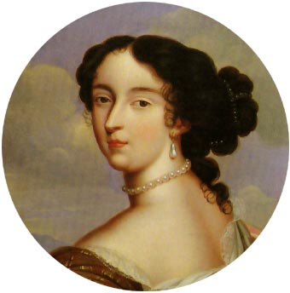
Madame de Maintenon

Inglaterra, Alemania y Austria se unieron en la Gran Alianza para resistir el expansionismo francés. La guerra resultante tuvo una larga duración, extendiéndose entre 1688 y 1697, años en los que Luis XIV no pudo obtener la victoria militar que buscaba y Europa se fue imponiendo poco a poco a Francia, sobre todo por la determinación de Guillermo III, el alma de la coalición. Guillermo III se había propuesto la eliminación de la hegemonía del Rey Sol en el continente y la implantación de la tolerancia religiosa. La Paz de Ryswick puso fin al conflicto mediante una serie de pactos que significaron el primer retroceso en el camino imperial de Luis XIV: Lorena fue restituida al duque Leopoldo; Luxemburgo, a España; y Guillermo III fue reconocido como rey de Inglaterra, contra la creencia de Luis en el derecho divino del rey Jacobo II Estuardo al trono inglés.

La guerra de Sucesión

El testamento del último rey Habsburgo de España, Carlos II el Hechizado, fallecido en 1700, entregaba la herencia imperial a Felipe de Anjou (Felipe V), nieto de Luis XIV. Cuando el monarca francés aceptó las cláusulas testamentarias, volvió a plantearse el dilema: hegemonía de Francia o equilibrio continental, y su decisión significó una declaración de guerra. Toda la Europa herida por la política imperialista durante los últimos treinta años se levantó nuevamente contra aquella hegemonía, y así Francia tuvo que combatir a la vez contra Austria, Inglaterra y Holanda. La lucha estuvo señalada al principio por las victorias de los Borbones, pero, a partir de 1708, los desastres de la guerra fueron tan grandes que Francia estuvo a punto de perder todos los territorios conquistados en el siglo anterior, y Luis XIV se vio forzado a pedir la paz, sobre todo a partir del desastre de Malplaquet. Humillado en el campo de batalla, el rey aceptó el Tratado de Utrecht, por el que Francia cedía Terranova, Acadia y la bahía de Hudson a Inglaterra, aunque conservaba la corona de España.

Los sacrificios de la guerra arruinaron al Estado francés y minaron el régimen absolutista de Luis XIV, ya desgastado por la crisis social y económica: el reverso del siglo del Rey Sol se exhibía en la mortandad, en la miseria y la mendicidad de las ciudades, en el miedo de los campesinos al hambre y al fisco, en los frecuentes motines, reprimidos con sangre, del pueblo desesperado, en la revuelta de los siervos contra los señores que rugía en todas partes. Los árboles se doblaban bajo el peso de los ahorcados, comentaba sin inmutarse madame de Sevigné, y por todas partes se elevaban quejas contra los privilegiados.

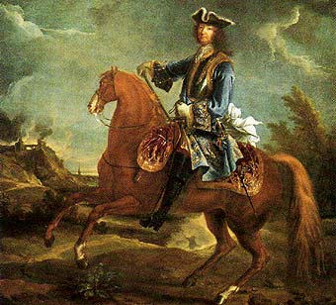
Retrato ecuestre de Luis XIV (c. 1704)

Pero el orgulloso egoísmo del monarca continuaba inmutable, pese a las tristezas de las derrotas militares y a los grandes duelos de su familia: en 1705 había muerto su biznieto, el duque de Bretaña; en 1711, el gran delfín; en 1712, su nieto Luis, duque de Borgoña, la mujer de éste, María Adelaida de Saboya, y su segundo biznieto, el segundo duque de Bretaña. Como heredero al trono ya no quedaba más que un tercer biznieto, el duque de Anjou, que reinaría con el nombre de Luis XV.

El rey se hacía viejo y se refugió en la oración y en el regazo de su favorita. Durante el invierno de 1709 hubo una marcha contra el hambre entre París y Versalles. Por primera vez desde las Frondas, Luis XIV oyó los gritos de protesta de la muchedumbre. Madame de Maintenon escribió: "Las gentes del pueblo mueren como moscas y, en la soledad de sus habitaciones, el rey sufre incontrolables accesos de llanto". La vida en Versalles no tardó en perder todo su esplendor y los enormes salones, antaño llenos de risas, se convirtieron en una gélida tramoya sin vida.
En pocos años, Luis XIV se transformó en un hombre derrotado, melancólico y sobre todo enfermo. Gracias al Journal de Santé del rey, felizmente conservado, sabemos que padecía catarros, dolores de estómago, diarreas, lombrices, fiebres, forúnculos, reumatismo y gota, lo que da cuenta de hasta qué punto su físico imponente se encontraba quebrantado. En agosto de 1715 se quejó de unos dolores en las piernas. A finales de mes le aparecieron en las pantorrillas unas horrendas manchas negras. Los médicos, lívidos, diagnosticaron gangrena.

El monarca supo que iba a morir y recibió la noticia con extraordinaria entereza. Tras dedicar unos días a ordenar sus asuntos y despedirse de su familia, llamó junto a su lecho al Delfín, bisnieto suyo y futuro Luis XV. El soberano moribundo le entregó su reino con estas palabras: "Vas a ser un gran rey. No imites mi amor por los edificios ni mi amor por la guerra. Intenta vivir en paz con tus vecinos. No olvides nunca tu deber ni tus obligaciones hacia Dios y asegúrate de que tus súbditos le honran. Acepta los buenos consejos y síguelos. Intenta mejorar la suerte de tu pueblo, dado que yo, desgraciadamente, no fui capaz de hacerlo". El 1 de septiembre de 1715, Luis XIV dejaba de existir. Sus últimas palabras fueron: "Yo me voy. Francia se queda." Había gobernado durante sesenta y cuatro años, siendo el suyo el reinado más largo de la historia de Europa.

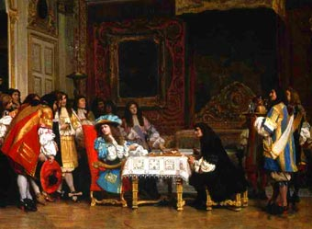
Luis XIV y Molière, el gran dramaturgo

Con él desaparecía el máximo ejemplo de la monarquía absoluta y un rey que había llevado momentáneamente a Francia a su cima. Su reinado, comparado por Voltaire con el del emperador romano Augusto, posibilitó un extraordinario florecimiento de las letras, que abarcó los más diversos campos del pensamiento y de la creación: Corneille, Racine y Molière dieron a conocer su teatro; La Fontaine compuso sus Fábulas; Pascal escribió sus Pensamientos y La Rochefoucauld sus Máximas. La razón, la claridad y el equilibrio formal se impusieron como criterios fundamentales del arte; desde Francia, el clasicismo irradiaría a toda Europa. Luis XIV era el principal cliente de los artistas, y así nació un «estilo Luis XIV» de perfecta armonía; su inclinación por la geometría decorativa imperó en parques y jardines; la nueva arquitectura encontró su máxima expresión en Versalles, donde la marmórea amplitud de los espacios y el dominio absoluto de la simetría eran un homenaje a la indiscutida autoridad real, al ser que se reconocía como el representante de Dios sobre la tierra. Sin embargo, el obispo Massillon concluyó así la oración fúnebre de Luis XIV: «¡Sólo Dios es grande!».

Nota

La descendencia legitima de Luis XIV fue mus extensa,

De su matrimonio con su primera esposa, su prima hermana María Teresa de Austria, tuvo seis hijos: Luis el Gran Delfín (1661 - 1711), Delfín, Ana Isabel (1662), María Ana (1664), María Teresa (1667 - 1672), Felipe (1668 - 1671), Duque de Anjou y Luis Francisco (1672).

Otra esposa fue Luisa de La Valliére, con la que tuvo cuatro hijos, de los cuales sólo sobrevivieron dos que serían legitimados: María Ana, primera dama de Blois, casada con Luis Armando de Borbón, príncipe de Conti y Luis conde de Vermandois.

Y su tercera esposa llamada Françoise Athénas de Rochechouart de Mortemart, Madame de Montespan, tuvo siete hijos: Luisa Francisca (1669 - 1672), Luis Augusto (1670 - 1736), duque de Maine, abad de Saint-Germain-des-Prés, Luis César (1672 - 1683), conde de Vexin, Luisa Francisca (1673 - 1743), Mademoiselle de Nantes, esposa de Luis III de Borbón-Condé, duque de Borbón, 6º príncipe de Condé, Luisa María Ana (1674 - 1681), Mademoiselle de Tours, Francisca María (1677 - 1749), la segunda Mademoiselle de Blois, que sería esposa de Felipe de Orleans, duque de Chartres y futuro Regente a la muerte de Luis XIV, y Luis Alejandro (1678 - 1737), conde de Toulouse.

Y la descendencia ilegítima, los “hijos de Francia” no fue menos numerosa.
El régimen de las amantes oficiales había empezado al poco tiempo de su casamiento, cuando el rey estableció una estrecha relación con su cuñada madame Enriqueta, duquesa de Orleans y, para evitar el escándalo, tomó por amante a una dama de honor de ésta, Louise de La Vallière. Era una muchacha tímida y algo coja, de dieciséis años, que le dio tres hijos ilegítimos que serían criados por la esposa de Colbert.
En 1667 La Vallière fue reemplazada por François-Athénaïs de Rochechuart, la espléndida marquesa de Montespan, que durante diez años dominó al rey y a la corte como la verdadera sultana de las fiestas de Versalles. Sus numerosos alumbramientos (siete en total) fueron tema del parlamento, que legitimó a los cuatro hijos bastardos que sobrevivieron. Por fin, cansado de sus cóleras y de sus celos, el rey se separó de ella cuando la marquesa se vio implicada en el llamado caso de los venenos, un sonado escándalo que salpicó a un número importante de personalidades, que fueron acusadas de brujería y asesinato.

